Инструкция по разворачиванию web приложения Dron Taxi

Шаг 1. Необходимо в панели управления открыть «Программы и компоненты», перейти в раздел «Включение или отключение компонентов Windows». В открывшемся окне необходимо включить компоненты «Службы IIS», как показано на рисунке 1.

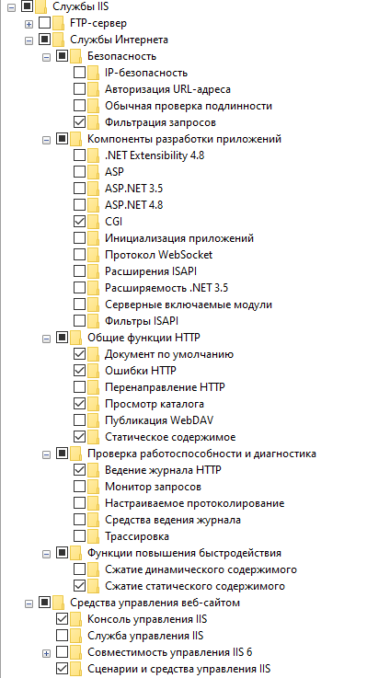

Рисунок 1 – Компоненты «Службы IIS»

* Важно, чтобы компонент CGI был включен.

Шаг 2. При включении служб IIS в корне диска C создается каталог по названием «inetpub». Следующим шагом необходимо переместить каталог с проектом в каталог «wwwroot», расположенный по следующему пути: c:\inetpub\wwwroot.

Шаг 3. Необходимо установить pip пакеты из каталога pip_pack, расположенного в каталоге проекта. В первую очередь необходимо установить пакеты для создания виртуальной среды. Для этого необходимо открыть командную строку с правами администратора, перейти в каталог virtualenv, расположенный в каталоге pip_pack и установить пакеты при помощи команды pip install имя_пакета в следующем порядке:

1. appdirs-1.4.4-py2.py3-none-any.whl
2. distlib-0.3.1-py2.py3-none-any.whl
3. filelock-3.0.12-py3-none-any.whl
4. six-1.15.0-py2.py3-none-any.whl
5. virtualenv-20.0.28-py2.py3-none-any.whl

Шаг 4. Необходимо создать и активировать виртуальную среду. Для этого в командной строке, запущенной с правами администратора, необходимо перейти в каталог с проектом, который расположен по следующему пути: c:\inetpub\wwwroot\drontaxi и выполнить команду virtualenv env, в результате чего виртуальная среда будет создана. Для активации виртуальной среды необходимо выполить скрипт activate.bat, который должен быть расположен по следующему пути: c:\inetpub\wwwroot\drontaxi\env\Scripts\activate.bat. В результате виртуальная среда будет активирована, о чем будет говорить специальное обозначение, расположенное слева от приглашения ввода командной строки (Рисунок 2).



Рисунок 2 – Активированная виртуальная среда

Шаг 5. Необходимо установить остальные pip пакеты из каталога pip_pack, расположенного в каталоге проекта. Пакет следует установить с активированной виртуальной средой, в командной строке, запущенной с правами администратора в следующем порядке:

В каталоге django:

1. asgiref-3.2.10-py3-none-any.whl
2. pytz-2020.1-py2.py3-none-any.whl
3. sqlparse-0.3.1-py2.py3-none-any.whl
4. Django-3.0.8-py3-none-any.whl

В каталоге openpyxl:

1. et_xmlfile-1.0.1.tar.gz
2. jdcal-1.4.1-py2.py3-none-any.whl
3. openpyxl-3.0.4-py2.py3-none-any.whl

В каталоге psycopg2 необходимо установить пакет в зависимости от того, какая версия Python и какой разрядности используется на рабочей машине.

Из корня каталога pip_pack также необходимо установить пакеты djangorestframework-3.11.0-py3-none-any.whl и wfastcgi-3.0.0.tar.gz.

Шаг 6. После того, как все pip пакеты установлены, необходимо перейти к каталогу, в котором установлен Python (обычно он расположен по следующему пути: C:\Users\user\AppData\Local\Programs\Python\Python38-32). Открыть свойства каталога и перейти в раздел «Безопасность». Под списком «Группы и пользователи» необходимо нажать на кнопку «Изменить», как показано на рисунке 3.

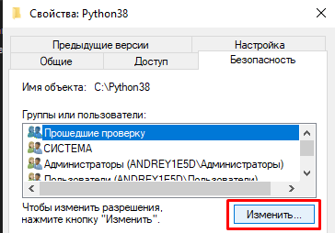

Рисунок 3 – Кнопка «Изменить»

В открывшемся окне необходимо нажать на кнопку «Добавить», в поле ввода имени выбираемых объектов необходимо ввести значение «IIS AppPool\DefaultAppPool» (Рисунок 4) и нажать на кнопку «Проверить имена».

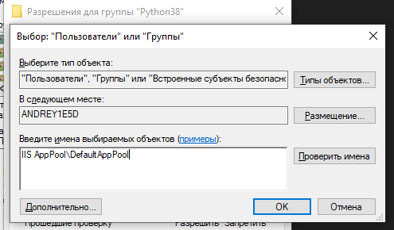

Рисунок 4 – Поле ввода

В результате введенное строка примет значение, «DefaultAppPool». Также для группы DefaultAppPool необходимо дать полный доступ, как показано на рисунке 5.

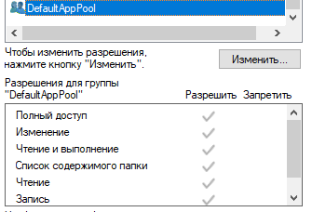

Рисунок 5 – Права для группы

Далее в каждом окне необходимо нажать на кнопку «ОК», чтобы применить изменения.

Шаг 7. Необходимо отредактировать файл web.config и settings.py. Для этого в командной строке, запущенной с правами администратора и активированным виртуальным окружением, необходимо ввести команду wfastcgi-enable. После того, как результат работы команды будет выведен на экран, необходимо скопировать значение, заключенное в кавчки, как показано на рисунке 6.



Рисунок 6 – Копируемое значение

Далее необходимо скопированное значение вставить в файл web.config, расположенный в каталоге преокта, в параметр scriptProcessor (Рисунок 7).

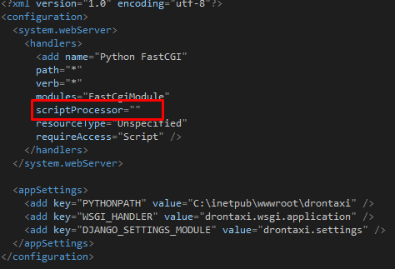

* В случае, если локальный диск имеет другое имя, отличное от С, то необходимо указать верный путь до каталога с проектом в параметре PYTHONPATH.

Рисунок 7 – scriptProcessor

После этого данный файл необходимо переместить на уровень выше, в каталог wwwroot (Рисунок 8).

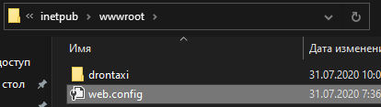

Рисунок 8 – Структура каталога

В каталоге drontaxi находится каталог проекта с аналогичным названием (c:\inetpub\wwwroot\drontaxi\drontaxi). В этом каталоге находится файл settings.py, который необходимо открыть при помощи любого текстового редактора. В нем нужно найти раздел DATABASE и указать параметры подключения к базе данных (Рисунок 9).

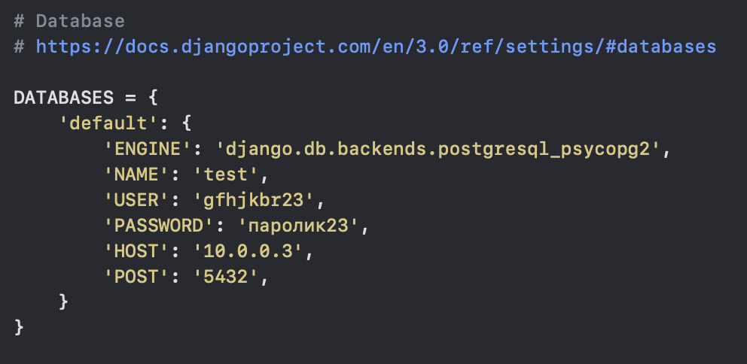

Рисунок 9 – Параметры подключения к базе данных

Шаг 8. Настройка IIS. Необходимо открыть IIS и запустить редактор конфигураций (Рисунок 10).

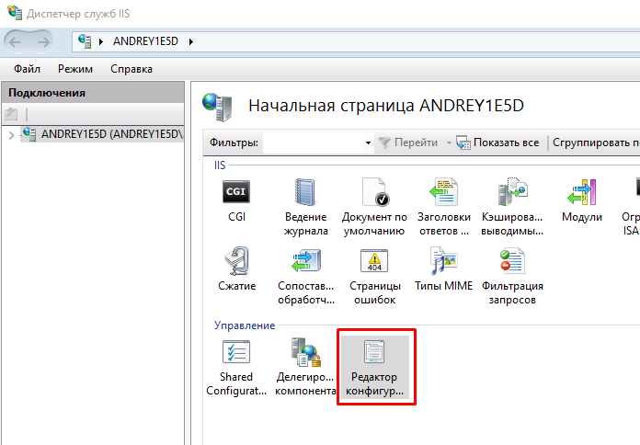

Рисунок 10 – Редактор конфигураций

Далее в выпадающем меню «Раздел» необходимо выбрать ветку system.webServer и в ветке выбрать пункт handlers (Рисунок 11).



Рисунок 11 – handlers

После выбора пункта handlers необходимо в панели справа нажать на кнопку «Разблокировать раздел» (Рисунок 12).

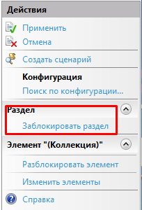

Рисунок 12 – Кнопка «Разблокировать раздел»

Шаг 9. Создание виртуального каталога static и запуск приложения. Необходимо в панели «Подключения» нажать правой кнопкой мыши на пункт «Default Web Site» и выбрать пункт «Добавить виртуальный каталог», как показано на рисунке 13.

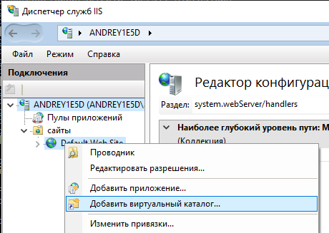

Рисунок 13 – Добавление виртуального каталога

Далее в открывшемся окне нужно указать имя каталога static и путь до каталога static, расположенного в каталоге проекта drontaxi (Рисунок 14).

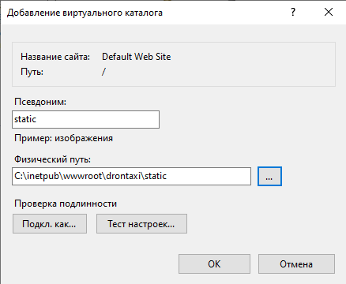

Рисунок 14 – Наименование и путь

После этого необходимо в панели подключения выбрать пункт «Default Web Site» и в панели «Действия», расположенной в правой части окна нажать на кнопку «Перезапустить» (Рисунок 15).

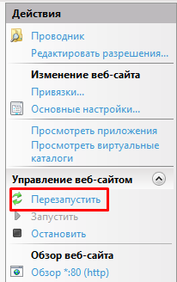

Рисунок 15 – Кнопка «Перезапустить»

После этого можно перейти браузер и в строке запроса ввести localhost, в результате будет открыта страница приложения (Рисунок 16).

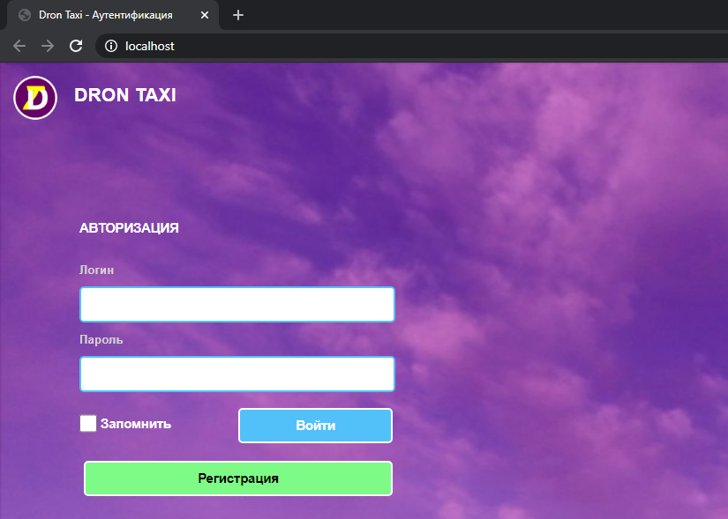

Рисунок 16 – Страница приложения